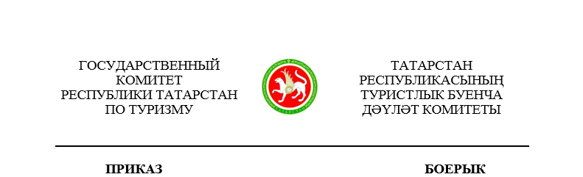

__________________ | г.Казань | № __________

О внесении изменения в приказ Государственного комитета Республики Татарстан по туризму от 07.07.2023 № 153 «О порядке работы с обращениями граждан по фактам коррупционной направленности, поступившими в Государственный комитет Республики Татарстан по туризму»

В связи с принятием Федерального закона от 28 декабря 2024 г. № 547-ФЗ «О внесении изменений в Федеральный закон «О порядке рассмотрения обращений граждан Российской Федерации» и Закона Республики Татарстан от 10 апреля 2025 г. № 18-ЗРТ «О внесении изменений в Закон Республики Татарстан «Об обращениях граждан в Республике Татарстан» п р и к а з ы в а ю:

1. Внести в порядок работы с обращениями граждан по фактам коррупционной направленности, поступившими в Государственный комитет Республики Татарстан по туризму, утвержденный приказом Государственного комитета Республики Татарстан по туризму от 07.07.2023 № 153 изменение, дополнив пункт 2 подпунктом 5) следующего содержания:
«5) в форме электронного документа с использованием информационной системы государственного органа, обеспечивающей идентификацию и (или) аутентификацию гражданина, с обязательным указанием адреса (уникального идентификатора) личного кабинета.».
2. Контроль за исполнением настоящего приказа оставляю за собой.

Председатель С.Е.Иванов

Лист согласования к проекту приказа
Государственного комитета Республики Татарстан по туризму

«О внесении изменения в приказ Государственного комитета Республики Татарстан по туризму от 07.07.2023 № 153 «О порядке работы с обращениями граждан по фактам коррупционной направленности, поступившими в Государственный комитет Республики Татарстан по туризму»

№ п/п | Должность, фамилия, инициалы | Подпись и дата согласования | Примечание
СОГЛАСОВАНО
 | И.о.заместителя председателя – начальник отдела развития и реализации государственных программ, председатель Комиссии А.Ю.Гильмеев
Заместитель председателя
А.В.Софьина
Начальник отдела финансов, государственного заказа и мобилизационной работы
Р.А.Мухаметшина
ПОДГОТОВЛЕНО
Начальник отдела кадров и юридической работы
Л.И.Миннебаева

«____» ____________ 20___ г. _____________________ (___________________)
(дата, виза сотрудника, ответственного за ведение делопроизводства)

